Демоверсия
Промежуточная аттестация по географии 5 класс

Пояснительная записка Тестовые задания для проведения промежуточной аттестации по географии за курс географии 5 класс позволяет определить уровень усвоения учебного
материала по географии по темам:
География - наука о планете Земля
История географических открытий
Планы местности
Географические карты
Земля - планета Солнечной системы
Литосфера - каменная оболочка Земли
Работа состоит из 13 заданий, 2 из которых повышенного уровня сложности.
За верное выполнение заданий 1-6, 9-13 выставляется 1 балл, задание 7,8 оценивается в 2 балла, если правильно указаны все 3 цифры, если только 2 верно – 1 балл, 1 – 0 баллов. Задания считаются выполненными верно, если верно указаны требуемые одно-два слова, число, цифра или последовательность цифр. Время выполнения работы – 40 минут
Номер задания
1 | 2
2 | 213
3 | 4
4 | 17:00 ; 23:00
5 | 1
6 | 3
7 2 балла | 136
8 2 балла | 356
9 | правый
10 | запад
11 | 250+
12 | Б. гора (спуск)
13 | 3

Критерии оценок:

Критерии оценок:

Максимальное количество баллов – 15
13 – 15 балла – 5
10 – 12 баллов – 4
7 - 9 баллов - 3
1 - 6 баллов - 2

Критерии оценок для учащихся с ОВЗ
12 – 15 балла – 5
9 – 11 баллов – 4
6 - 8 баллов - 3
1 - 5 баллов - 2

1 вариант
1. Какой мореплаватель командовал экспедицией, совершившей первое кругосветное путешествие?
1) Христофор Колумб
2) Фернан Магеллан
3) Васко да Гама
4) Америго Веспуччи

2.Расположите планеты в порядке их удаления от Солнца? Запишите получившуюся последовательность букв.
1) Земля 2) Венера 3) Юпитер

3. Смена дня и ночи на Земле является следствием:
1) движения Земли вокруг Солнца
2) движения Солнца вокруг Земли
3) наклона земной оси
4) вращения Земли вокруг оси

4. Разница во времени между Санкт-Петербургом и Якутском составляет +6 часов. На рисунках представлены показания часов в Санкт-Петербурге и Якутске в тот момент, когда в Санкт-Петербурге 5 часов вечера. Запишите в ответе через запятую, как отображается то же самое время на электронных часах в этих городах.
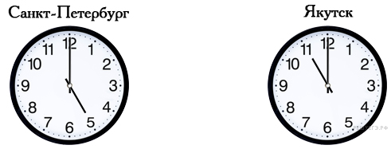
5. Какая из перечисленных горных пород является осадочной?
1) торф
2) базальт
3) пемза
4) мрамор

6. На каком материке находятся горы Гималаи?
1) Африка
2) Северная Америка
3) Евразия
4) Австралия

7. Вставьте в пробелы термины. Запишите в ответ цифры, расположив их в порядке, соответствующем буквам:
Вулкан — геологическое образование, возникающее над каналами и трещинами в земной коре, по которым на земную поверхность извергаются лава, пепел, горячие газы, пары воды и обломки горных пород. Основные части вулканического аппарата: магматический очаг, ________________(А) — выводной канал, по которому ________________(Б) поднимается к поверхности; конус — возвышенность на поверхности Земли из продуктов выброса вулкана; ________________(В) — углубление на поверхности конуса вулкана.
Список терминов: 1) жерло вулкана 2) движение 3) магма 4) горная порода 5) платформа 6) кратер
8. По каким предложениям можно сделать вывод о результатах движения литосферных плит? Выберите три предложения. Запишите номера предложений в порядке возрастания.

(1)Литосфера — твёрдая оболочка Земли, состоящая из земной коры и верхней части мантии. (2)Литосфера состоит из литосферных плит, разделённых разломами. (3)Литосферные плиты перемещаются по пластичному слою мантии, меняя расположение материков и океанов на поверхности Земли. (4)Внутренние силы Земли приводят в движение литосферные плиты. (5)При расхождении литосферных плит формируются хребты, такие хребты на дне океанов называют срединно-океаническими. (6)В местах столкновения литосферных плит образуются глубоководные желоба в океане, а на суше — молодые складчатые горы.
Используя фрагмент карты, выполните следующие задания:
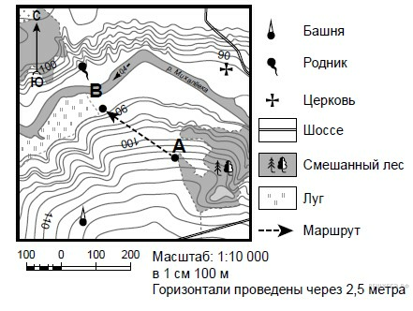
9. На каком берегу реки Михалёвки находится церковь?
10.В каком направлении от церкви расположен родник?

11.Какова протяжённость проложенного на карте маршрута А–В? Для выполнения задания используйте линейку. Расстояние измеряйте по центрам точек. Ответ дайте в метрах.

12.Какой из изображённых на фотографиях объект может быть сооружён на участке, по которому проходит маршрут А–В? Запишите в ответе букву фотографии. Обоснуйте свой ответ.
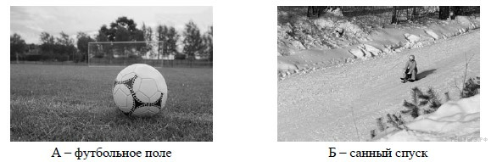

13.Какие географические координаты имеет точка, обозначенная на карте буквой А?
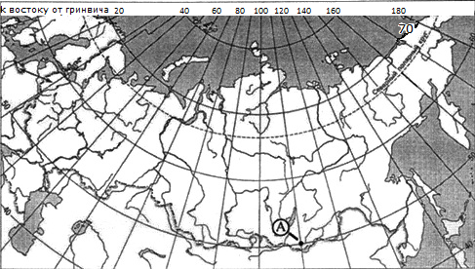
1) 110° с.ш. и 50° в.д.
2) 50° с.ш. и 110° з.д.
3) 50° с.ш. и 110° в.д.
4) 110° с.ш. и 50° з.д.

